3-1-3 ) حفظ ملف save :-
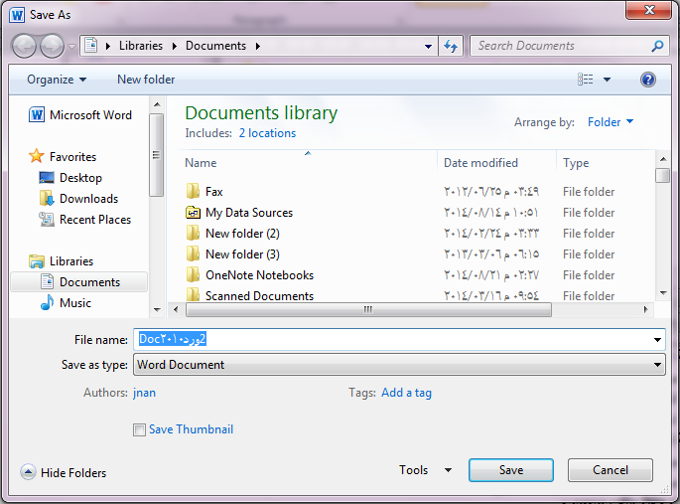

الطريقة الاولى :-

- من خلال النقر على التبويب (( ملف )) file ثم انقر على حفظ save .
الطريقة الثانية :-

- من خلال لوحة المفاتيح ((ctrl+ s )) .
الطريقة الثالثة :-

- النقر على الزر حفظ الموجود في شريط ادوات الوصول السريع .

3-1-4 ) حفظ ملف باسم save as :-

- من خلال النقر على التبويب (( ملف )) file ثم انقر على حفظ باسم as save .
- من خلال لوحة المفاتيح ((f12)) .

3-1-5 ) تحويل المستند ( العمل على مستند قديم تم انشاءه في اصدارات office قبل 2010 ) .

عند فتح ملف تم انشاءه في اصادرات قبل 2007 للبرامج الoffice يقوم office2010 بفتحها في وضعية التوافق compatibility Mode حتى يتم الاستفادة من الوظائف الجديد والتنسيقات لoffice 2010 .
تحويل المستند .
بعد فتح ملف بتنسيق قديم مثلا office 2003 , انقر (( ملف )) file ثم فتح زر المعلومات .
- انقر(( تحويل )) convert .
- يظهر مربع حوار تأكيد عملية التحويل . اذا اردت ان يقوم office 2010 بتحويل الملفات تلقائيا" في المستقبل , قم بتفعيل الخيار (( عدم السؤال مرة اخرى عن تحويل المستندات ))((do not ask me again about converting documents ))
- انقر (( موافق)) ok .
3-1-6) معاينة قبل الطباعة والطباعة :- ( المعاينه قبل الطباعة موجودة في نفس ايعاز الطباعة )

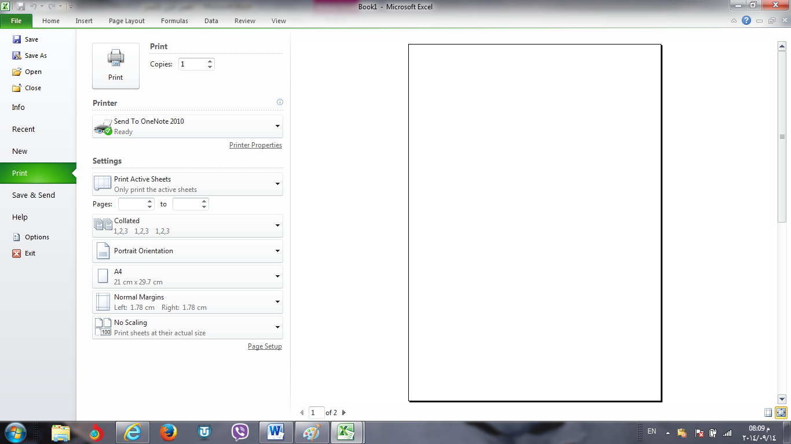

عند طباعة ورقة عمل , يكون اهم جزء في هذه العملية هو انتقاء الاعدادات بشكل مناسب , والا فستجد انك تضيع الورق والوقت فقط . يمكنك تجنب النتائج غير المرجوة , وذلك عن طريق تعيين منطقة الطباعة واستعراض ورقة العمل باستخدام المعاينه قبل الطباعة .
وبشكل مختصر نقوم بما ياتي :-
- من خلال النقر على التبويب (( ملف )) file ثم انقر على طباعةprint
- عين خيارات الطباعة .
- قم بمعاينة الملف بالنقر على الاسهم الموجودة بجانب رقم الصفحة في اسفل منطقة معاينة المستند للتنقل عبر المستند .
- اسحب الشريط المنزلق لتكبير وتصغير معاينة المستند
- انقر طباعة (print ) لطباعة الملف .
الطريقة الثانية :-
- من خلال لوحة المفاتيح ((ctrl+ p)) او (ctrl+f2) )).
3-1-7) حفظ وارسال المستند save and send
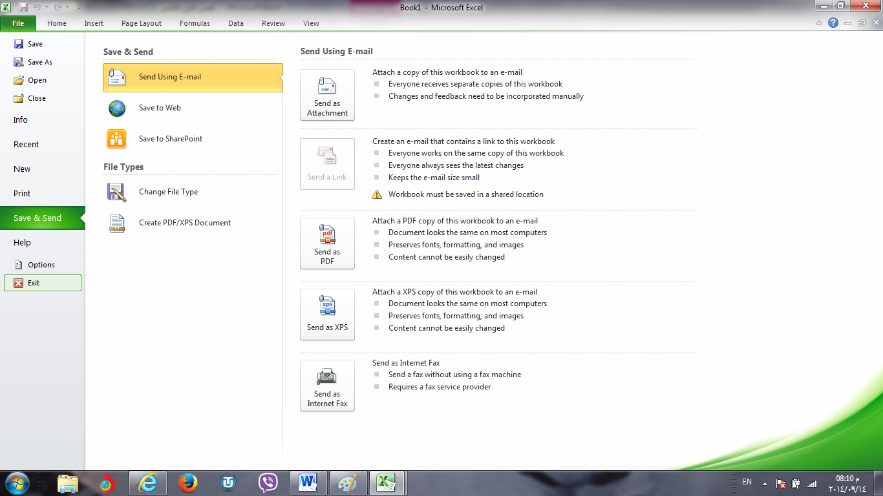

لحفظ المستند او الملف وارساله الى عنوان بريدي او الى موقع الالكتروني ( موقع ويب ) .
يتم ذلك من خلال الاتي :-
- من خلال النقر على التبويب (( ملف )) file ثم انقر على حفظ وارسال .
- ثم اختيار ارسال باستخدام البريد الالكتروني اوحفظ الى الويب .............الخ .
- ثم اتباع التعليمات المطلوبه في مربع الحوار الذي يظهر لنا .

3-1-8) التعليمات :-
اذا رغبنا بالحصول على تعليمات متعلقة بال office
- من النقر على تبويب ( ملف ))ثم تعليمات ( مساعدة ) .
3-1-9) الخيارات :- للاطلاع فقط .
تتحكم بالخيارات العامة لاستخدام الword . (( للاطلاع فقط )) .
3-1-10 ) عرض اخر الملفات التي تم العمل عليها مؤخرا" :
- من النقر على تبويب ( ملف ))ثم اخير.
- يتم عرض اخر الملفات التي تم العمل عليها وعند النقر على اي ملف يظهر في الجزء الثاني من القائمة مكان خزن الملف .

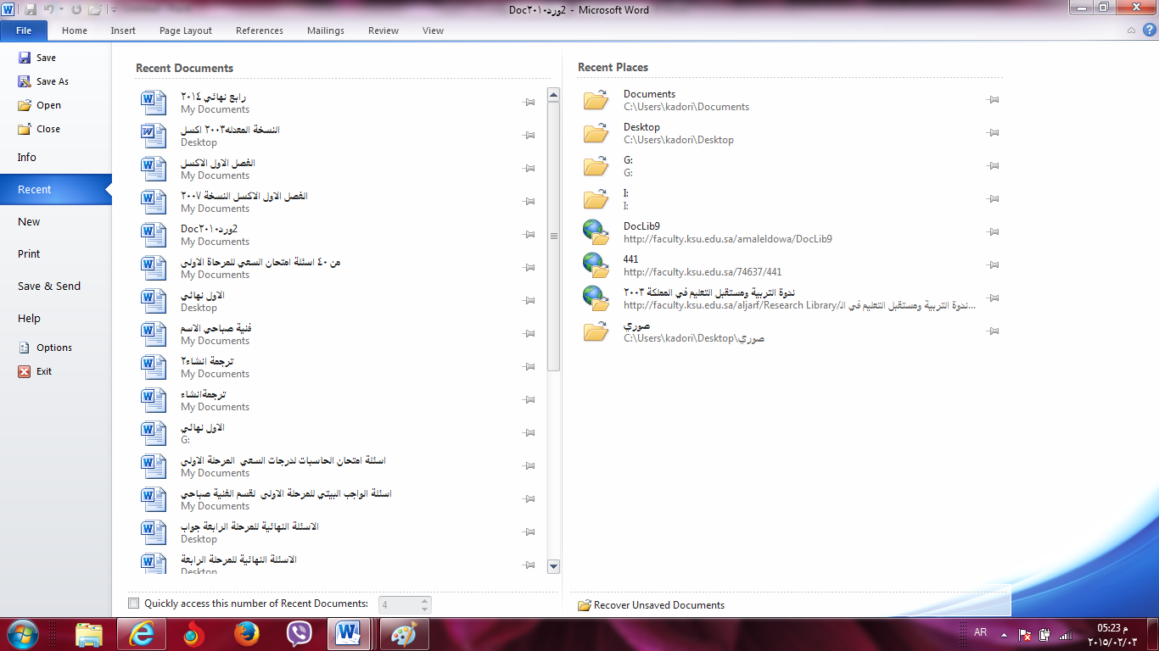

3-1-11) اغلاق الملف :- تم شرحه في الفصل الاول( طرق اغلاق الملف ) .
3-1-12 ) انهاء :- تم شرحه في الفصل الاول ( طرق اغلاق البرنامج ) .

